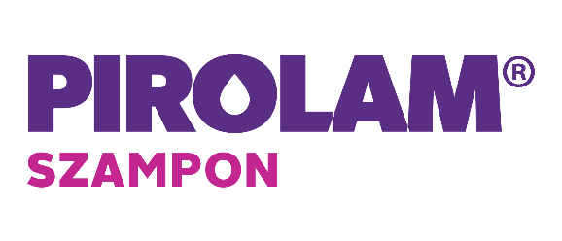

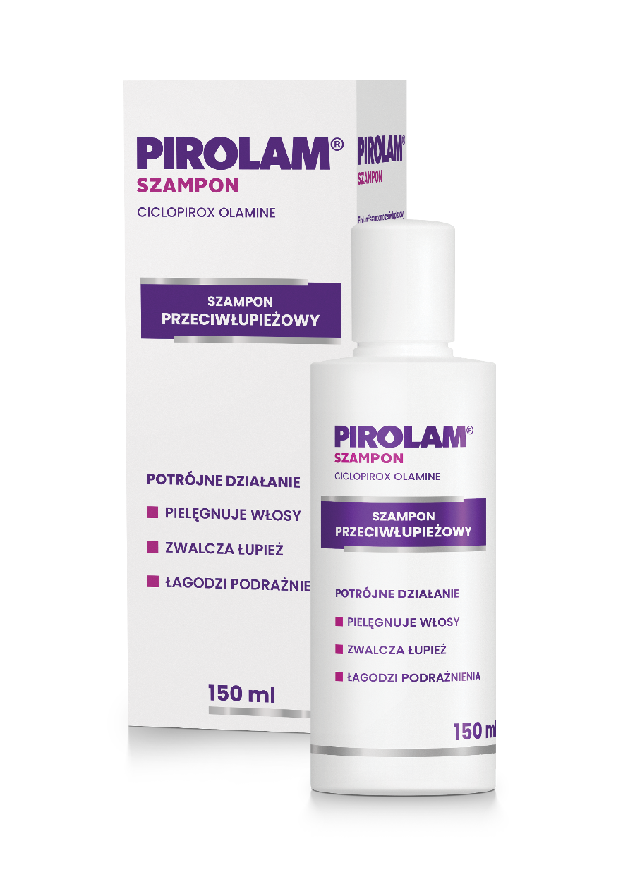

Apteczny szampon przeciwłupieżowy
o POTRÓJNYM działaniu:
- zwalcza przyczyny i objawy łupieżu,
- łagodzi podrażnienia - zmniejsza zaczerwienienie skóry głowy, łagodzi swędzenie,
- pielęgnuje włosy.
PIROLAM® szampon zawiera formułę opartą na cyklopiroksolaminie, która wykazuje silne działanie przeciwłupieżowe.

Regularnie stosowany likwiduje zmiany łupieżowe, zmniejsza nadprodukcję sebum, poprawia ogólny wygląd skóry głowy, a także zapobiega nawrotom łupieżu.

Produkt przebadany dermatologicznie, o potwierdzonej skuteczności działania.
NOWE OPAKOWANIE

